附件 现场勘查记录
项目组长任命书

根据有关法律、法规及本项目服务《合同书》、《委托书》及本机构过程控制手册的工作程序与授权办法，现对开展本项目工作的负责人进行任命及授权。
- 任命
现任命 李毅雄 同志，担任玉溪市明哲数控科技有限公司安全现状评价项目组长。
二、授权范围
1、负责主持该项目小组的组建及工作开展，行使组内人员配置、任务安排、资金使用、设备使用及管理权。
2、负责制定项目工作计划，对服务项目作出开展、暂停、终止的意见。涉及重大隐患的及时向机构报告，并提出小组倾向意见。
3、负责安排对项目委托单位的意见交换、咨询、提供对策措施等服务工作。
4、负责对项目组提交的报告给出总体结论及对策措施与建议。
此任命

2024年 12月 24 日

4.周边环境：
厂界东侧紧邻S102省道，项目厂房西北面约88m为云南正成工精密机械有限公司，项目厂房东面约12m为云南台宇数控机床有限公司，项目厂房西面约18m为云南广和工控设备有限公司，项目厂房南面约29m为云南勇博数控机床配件有限公司。厂址周围无医院、文物古迹、自然保护区、风景名胜区等环境敏感点及国家重要的政治、军事、文化设施。项目周边环境见图4-1。
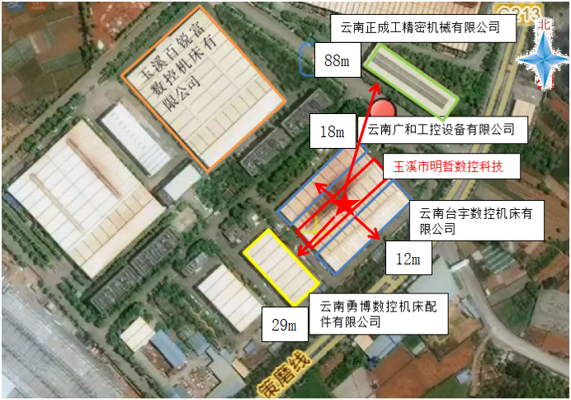

5.生产区域平面布置情况
现状：厂区根据生产需要将平面布置分为生产区、非生产区。
生产区包括：生产车间、加工区、组装区、仓库区。
非生产区包括：二楼办公室。
厂内建筑：厂区东侧为生产区，东北侧、东南侧为仓库，东北侧仓库侧上方二楼为公司办公室，西南侧为加工区，西北侧为组装区，总平面布置图见图5-1所示。

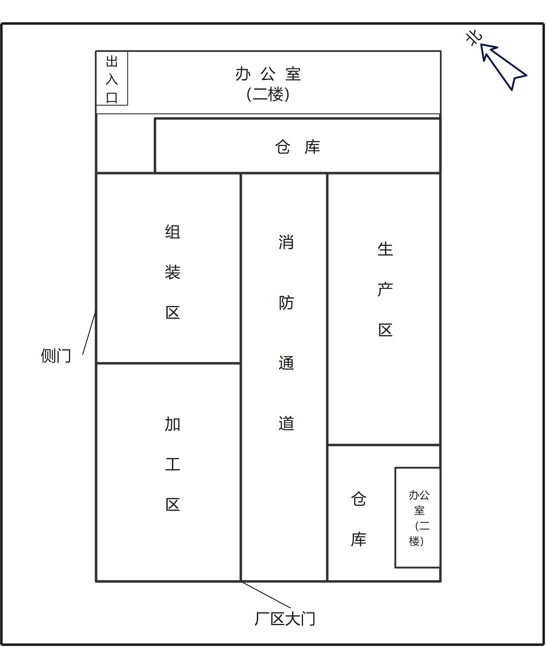

昭通市鼎安科技有限公司
安全生产工程技术服务现场检查整改建议书
项目（单位）：玉溪市明哲数控科技有限公司 项目类型：安全现状评价
法定代表人 洪迎东 联系电话： 15187737541 日期： 2024.12.24
现场发现的问题及建议：
1.车间部分应急灯未插电源或损坏。车间应急灯检查接电，已损坏的及时更换。
2.行车吊钩未设置防脱钩装置。吊钩加装防脱钩装置。
3.车间内灭火器较少，且存在失效、压力不足的情况；灭火器无巡检记录。车间内按要求增设灭火器材，并加强灭火器材的检查维护，及时更换失效，压力不足的灭火器。对全厂灭火器定期组织检查、维护并做好记录，确保完好有效。灭火器应粘贴日常检查记录表（定期检查）。
4.车间内存在非生产用电动自行车、摩托车。及时移除电动车、摩托车。



委托方负责人： 现场检查人员： 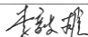 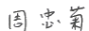
昭通市鼎安科技有限公司
2024年 12 月 24 日
注：本建议书一式三份，请委托方对以上提出的问题及建议认真核实后签字确认，本检查建议书将报送应急管理局。

